Nom comlet halley edmond halley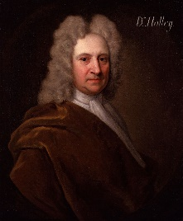

Période de temps1987

Nationalié anglais 

Decouverte comete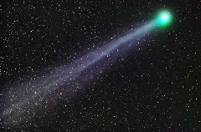

Annecdote il est mort